Godot《领土战争》当前开发需求与 Codex 指令
V3 当前进度版 / 基于 V2 需求文档与 v1.8.6 原型迭代方向整理
用途：本文件用于替换早期 V2 需求文档，作为继续用 Codex 开发 Godot 原型的最新说明。它保留原始玩法核心，但删除/修正已经过时的表述，并加入当前已实现功能、最新方向、未完成任务与下一轮开发指令。
当前项目定位：不是复刻某个已发行游戏，而是实现“中央方形领土战场 + 四角炮台 + 四个外部随机控制仓”的可玩原型，并逐步向卡通竞技实验室风的正式 UI/美术方向推进。
版本关系说明
- V2 文档用于纠正早期需求，确认“中央战场 + 四个炮台 + 四个独立控制仓”的玩法结构。
- 本 V3 文档基于当前原型 v1.8.6 的实现状态进行更新，重点面向后续继续交给 Codex 开发。
- 后续开发应以本 V3 为准；V2 中关于“第一版目标”的部分已经不再完整，尤其是发射逻辑、UI、锁定状态、胜负机制等已经发生迭代。

1. 原始视觉参考保留
以下截图来自早期参考文档。它们仍用于确定大布局与玩法关系，但不再要求逐像素复刻。当前方向是在此基础上继续美术化、UI 化。

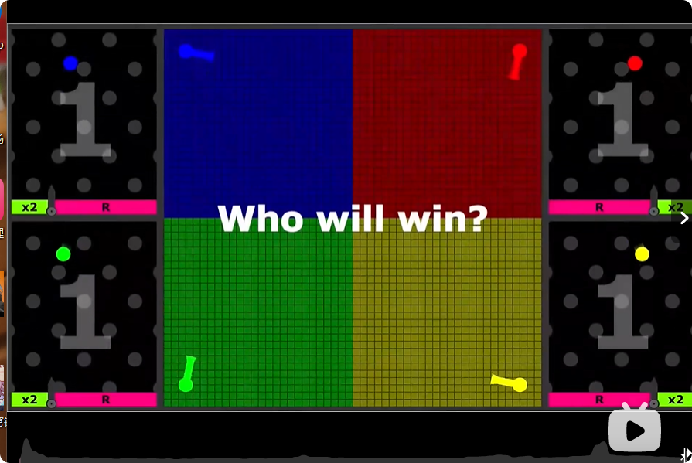
参考图 1：中央四象限战场与外部控制仓

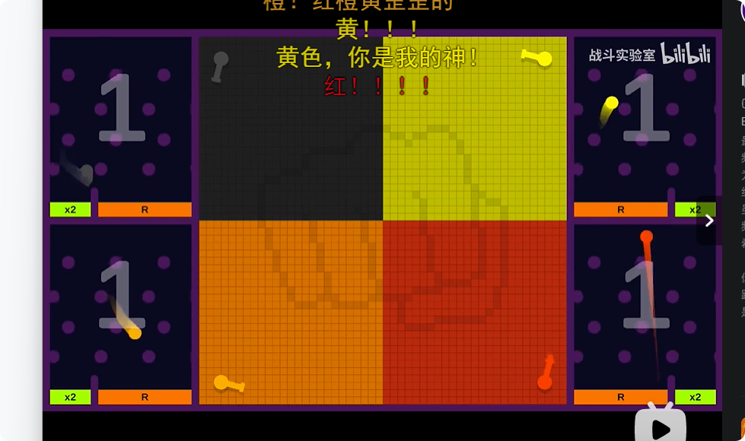
参考图 2：四角炮台、控制仓与中央网格

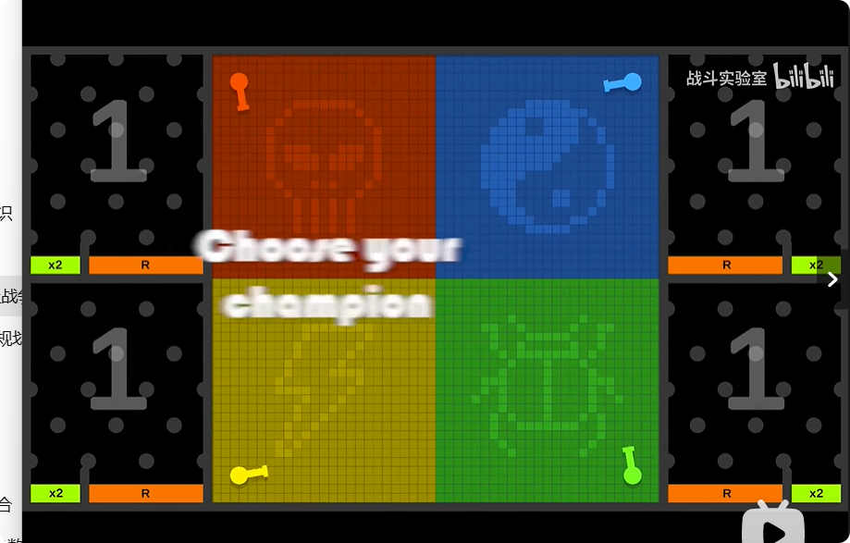
参考图 3：目标风格中的 R/x2 控制口与阵营图腾

2. 当前已实现进度（截至 v1.8.6）
当前原型已经不只是“第一版能跑”，而是进入了“玩法闭环 + UI 迭代 + 美术化前置”的阶段。后续 Codex 不应再从零搭项目，而应在现有 BallWar 工程上继续修改。
项目形态：Godot 4.x 2D 原型；工程使用 BallWar 命名，不再使用 MVP。
游戏标题：游戏内标题已改为“领土战争”，开场、顶部、胜利界面后续应统一。
中央战场：支持 20×20、30×30、40×40、50×50 四种正方形尺寸，并做了自适应布局。
阵营系统：支持随机配色与阵营名称联动，不再固定蓝/红/绿/黄。
炮台：四角炮台做 90 度内部循环摆动；有血量，归零后阵营出局。
控制仓：四个独立控制仓，对应四个炮台；x2 翻倍，发射口触发锁定与发射。
发射逻辑：大量发射改为连续节拍波与扇形扫射，不再同帧瞬间全部飞出。
子弹与占地：子弹遇异色格占领并消失；同色格继续；边界支持反弹。
顶部 UI：顶部从普通文字改成占领百分比 UI；窄区域时名称在上、百分比在下。
按钮 UI：+球按钮已加入悬浮呼吸；下一步升级为阵营能量按钮。
锁定状态：锁定期间控制仓停止下落、显示剩余数量、底部出口灰化。
后续重点：继续处理四尺寸布局、控制仓窄比例与弹射点、阵营能量按钮、锁定视觉、顶部电竞占领条和无 warning 交付。

3. 当前确认不变的核心玩法
以下规则是项目的核心，不应在后续 UI/美术改造中被破坏。
1. 玩家不直接控制炮台、子弹或控制球；玩家只通过增加控制球等外部操作影响概率与节奏。
2. 四个炮台是否发射、发射多少，完全由各自控制仓的随机结果决定。
3. 炮台自身只负责在本阵营象限内做优雅的 90 度循环转向。
4. 控制球进入 x2 口时翻倍当前待发数量；进入发射口时触发对应炮台按当前数量发射。
5. 发射期间对应控制仓锁定，不继续下落，也不能加球。发射完成后只重置“掉入发射口的那颗控制球”，其他控制球保留当前位置。
6. 子弹按“一发子弹影响一个格子”的规则扩张领土。
7. 子弹遇到同色格继续，遇到异色格占领并消失。
8. 第一阶段不做复杂子弹互撞，不把每个格子做成物理体。
9. 炮台有血量，敌方子弹命中炮台会掉血；血量为 0 时炮台停止发射，对应控制仓损坏。

4. 当前视觉与产品方向
当前推荐的长期视觉方向为：卡通竞技实验室风。它不是写实战争，也不是纯像素复古，而是“彩色竞技桌面 + 机械控制仓 + 综艺/电竞比赛 UI”的结合。
方向项 | 要求
整体气质 | 卡通、竞技、实验室、桌游机关、轻未来感。
颜色 | 高饱和阵营色 + 深色背景 + 柔和发光；随机配色需要与阵营名同步。
按钮 | 从普通按钮升级成阵营能量按钮，具有阵营色、发光边、浮起感、呼吸动画。
控制仓 | 从程序白板逐渐升级为玩具机械控制台，带外壳、钉点、门口、锁定挡板、损坏叠层。
顶部 UI | 从文字计分改成电竞占领条，强调整体战局变化。
反馈 | 发射、锁定、损坏、胜利都要有可读的视觉反馈。

5. 当前实现细节与约束

5.1 项目结构建议（基于现有 BallWar）
res://
scenes/
Main.tscn
scripts/
Main.gd
Battlefield.gd
Turret.gd
Bullet.gd
ControlChamber.gd
ControlBall.gd
Gate.gd
GameConfig.gd
MenuDecor.gd
assets/
ui/
icons/
chambers/
turrets/
bullets/
backgrounds/
说明：现阶段可以继续用代码绘制占位图，但需要预留 assets 目录，方便后续替换为真正贴图。

5.2 地图与布局自适应
- 支持 20×20、30×30、40×40、50×50 四个正方形大小。
- 不要固定控制仓坐标。控制仓、按钮、顶部 UI 应根据战场尺寸重新布局。
- 小地图不能导致控制仓贴边、按钮重叠或顶部 UI 失衡。
- 推荐思路：先计算 battlefield pixel size，再计算左右控制仓位置与 scale。

5.3 控制仓设计要求
- 控制仓应该继续变窄，贴近参考图中“竖向弹珠仓”的比例。
- 弹射点目标形态：4-5-4-5 或 3-4-3-4-3-4 的左右交错循环，不要做上下对称的菱形收窄。
- 底部 x2 与 发射 两个出口应占满整个底部，不要让控制球有第三条路。
- 发射时控制仓锁定，底部出口灰化，中央大数字表示剩余待发射子弹数。
- 发射完成后，只重置进入发射口的控制球，其他球保留当前位置。

5.4 炮台与子弹手感
- 炮台保持优雅 90 度循环摆动，不因发射中断。
- 大量子弹发射时，不要瞬间齐射，而要形成连续节拍波。
- 飞行速度应偏慢，方便观察领土变化；但出弹间隔应更短，让一轮大量发射不拖沓。
- 发射波建议做成扇形扫射感：每一颗子弹的发射角沿一个平滑扇形曲线推进。
- 子弹应有拖尾或残影，但拖尾不能遮挡网格判断。

6. 下一阶段 UI/美术化任务

6.1 +球按钮：阵营能量按钮
目标：从普通按钮改成“阵营能量按钮 / 悬浮芯片按钮”。按钮不是系统控件，而是阵营能量面板。
状态 | 视觉要求 | 动效要求
普通 | 阵营色底、深色外框、柔和发光边，中间写 +球，旁边可有小球图标。 | 每 1.5~2 秒上下浮动 2~4 像素，透明度/亮度轻微呼吸。
悬停 | 整体更亮，发光增强，阵营色更饱和，可出现外描边。 | 整体放大约 1.05。
按下 | 按钮像被压下去，亮度略降。 | 向下压 2~3 像素，短暂缩小到 0.96，然后回弹。
禁用 | 发灰，发光消失，文字改暗；锁定可加斜纹，损坏可加红叉/破损。 | 停止呼吸和悬浮。

6.2 控制仓锁定特效
目标：不再依赖“锁定中/待发射”文字，而用视觉暗示表达控制仓被封锁、正在输送发射结果。
1. 底部门口整体灰化。
2. 增加半透明灰色金属挡板，表现机械门关闭。
3. 挡板上叠加斜纹 / 警示纹。
4. 发射口区域叠加锁头、BUSY 图块或滚动灯条。
5. 控制仓主体叠一层轻暗罩，但不要完全遮住内部钉点。
6. 中央大数字继续显示剩余待发射子弹数，并做轻微脉冲。

6.3 真正美术资源规划
资源 | 建议尺寸 | 用途 | 优先级
logo_main.png | 约 800×300，透明背景 | 主标题 Logo，用于开场、结算、宣传图。 | S
menu_bg_main.png | 1280×860 或 1920×1080 | 开始菜单背景，表现竞技实验室/桌面战场氛围。 | S
faction_icon_01~04.png | 256×256，透明背景 | 阵营图标，用于战场图腾、顶部 UI、胜利界面。 | S
chamber_base.png | 控制仓原始比例，建议 256×384 | 控制仓底板贴图。 | S
chamber_lock_overlay.png | 与控制仓同尺寸 | 锁定遮罩、挡板、警示纹。 | A
btn_energy_base.png | 160×72 | +球阵营能量按钮底图。 | S
turret_base.png | 128×128 | 炮台美术底图与炮口。 | A
bullet_core.png | 64×64 | 子弹主体贴图。 | A
topbar_frame.png | 可九宫格 | 电竞占领条边框。 | A

7. 工程质量要求
- Godot 调试器不应出现 warning-as-error 风险。尤其避免 Variant 推断、整数除法警告、enum 未 cast、未使用参数。
- 避免使用 var x := dictionary[key] 这类容易触发 Variant 推断的写法。
- 整数除法用显式 floori 或位移/类型转换，不要让 Godot 报 decimal discarded。
- UI 枚举赋值需要按 Godot 4.6 要求显式 as，例如 HORIZONTAL_ALIGNMENT_CENTER as HorizontalAlignment。
- 未使用参数改成 _count、_delta 等形式。
- 每次交付版本都需要运行，检查 20/30/40/50 四种地图尺寸。

8. 当前关键伪代码（更新版）

8.1 控制仓发射与锁定
var pending_count = 1
var is_locked = false
var release_ball = null
func on_x2_gate(ball):
pending_count = clamp(pending_count * 2, 1, MAX_PENDING_COUNT)
relaunch_control_ball(ball)
func on_release_gate(ball):
if is_locked:
return
release_ball = ball
is_locked = true
show_lock_visual(pending_count)
release_requested.emit(faction_id, pending_count, self)
func set_locked(false):
is_locked = false
pending_count = 1
# 只重置进入发射口的球，不刷新所有球
if release_ball != null:
relaunch_control_ball(release_ball)
release_ball = null

8.2 炮台连续扇形发射
func fire_burst(count):
burst_remaining = count
burst_total = count
burst_index = 0
emit_signal("burst_lock_changed", faction_id, true)
func process_burst(delta):
if burst_remaining <= 0:
return
burst_timer -= delta
if burst_timer <= 0:
var angle = fan_angle_by_index(burst_index, burst_total)
spawn_bullet(angle)
burst_index += 1
burst_remaining -= 1
emit_signal("burst_progress", faction_id, burst_remaining)
burst_timer = next_short_interval()
if burst_remaining == 0:
emit_signal("burst_lock_changed", faction_id, false)

8.3 顶部占领条自适应
func update_top_bar(counts):
for faction in factions:
ratio = counts[faction] / total
segment.width = total_bar_width * ratio
if segment.width < compact_threshold:
# 阵营名在上，百分比在下
name_label.position = TOP_CENTER
percent_label.position = BOTTOM_CENTER
else:
# 宽条状态：名称在左，百分比居中
name_label.position = LEFT
percent_label.position = CENTER

9. 可直接发给 Codex 的当前指令
下面这段可直接复制给 Codex，用于下一轮继续开发。
请在现有 Godot 4.x 项目 BallWar 的基础上继续开发《领土战争》，不要从零重建项目。当前原型已经实现中央方形网格、四个炮台、四个独立控制仓、随机配色、顶部占领百分比、炮台血量、控制仓锁定、连续扇形发射、子弹占格与边界反弹。请基于当前脚本结构继续修改。
本轮目标：完成 UI/美术化方向的下一步，并保持玩法逻辑不被破坏。
一、必须保持的核心规则：
1. 玩家不直接控制炮台、子弹或控制球。
2. 炮台是否发射、发射多少，完全由对应控制仓决定。
3. 控制球进入 x2 口时 pending_count 翻倍；进入发射口时控制仓锁定，并触发对应炮台连续发射。
4. 发射期间控制仓不能继续下落，也不能加球。
5. 发射完成后，只重置掉入发射口的那一颗控制球，其他控制球保留当前位置。
6. 子弹进入异色格后占领并消失，进入同色格继续飞行；子弹不需要互撞。
7. 炮台保持 90 度内部循环摆动，不因发射中断。
二、本轮 UI 修改：
1. +球按钮升级为“阵营能量按钮”：阵营色底、深色外框、柔和发光边缘、悬浮芯片/方牌造型，中间显示“+球”，旁边可加一个小球图标。
2. 按钮状态必须区分普通、悬停、按下、禁用：普通有轻微浮动与呼吸；悬停放大到约 1.05 且发光增强；按下向下压 2~3 像素并短暂缩小；禁用时发灰、发光消失。
3. 控制仓锁定时，不要写“锁定中/待发射”文字，而是用视觉暗示：底部出口灰化、半透明金属挡板、警示斜纹、BUSY 灯条或锁头图标。中央大数字表示剩余待发射子弹数。
4. 顶部占领条在某阵营宽度太窄时，不要隐藏阵营名；应改为阵营名在上、百分比在下的紧凑布局。
5. 控制仓继续保持较窄竖向比例，内部弹射点采用 4-5-4-5 或 3-4 循环交错布局，不要做中间收窄的菱形。
三、手感要求：
1. 子弹飞行速度不要过快，保持可观察的慢速领土扩张。
2. 大量发射时可以缩短出弹间隔，让整体出弹更利落。
3. 发射波应是丝滑的扇形扫射，而不是机械直线连发。
四、工程要求：
1. 不要产生 Godot 调试器警告，尤其注意 enum cast、整数除法、Variant 推断、未使用参数。
2. 检查 20×20、30×30、40×40、50×50 四种地图尺寸，不能出现 UI 重叠或裁切。
3. 若没有正式美术资源，可先用程序绘制占位图，但资源目录与节点层级要为后续替换 PNG 贴图做好准备。

10. 当前验收标准
1. 运行项目后，开场标题、游戏内标题均为“领土战争”。
2. 10*10 20×20、30×30、40×40、50×50 60*60六种地图尺寸都能正常显示，控制仓和按钮不重叠。
3. 顶部占领条能实时显示四阵营占比，窄区域时阵营名和百分比上下排列，不重叠。
4. 四个控制仓均有控制球、交错弹射点、x2 口、发射口。
5. 发射时控制仓锁定，显示剩余待发射数量；发射完成后只重置进入发射口的球。
6. 炮台按扇形节拍发射，飞行速度可观察，出弹节奏不拖沓。
7. 炮台被敌方子弹击中会掉血，归零后停止发射，并触发控制仓损坏。
8. +球按钮具备悬浮呼吸，并逐步升级成阵营能量按钮。
9. Godot 调试器中不应出现 warning-as-error 相关警告。

11. 后续路线图
阶段 | 目标 | 说明
v1.8.x | 修 UI 交互与警告 | 继续处理按钮、锁定状态、顶部条、四尺寸布局。
v1.9.x | 美术资源接入 | 接入 logo、菜单背景、阵营图标、控制仓贴图、按钮贴图。
v2.0 | 完整可玩局 | 加入更明确的胜利结算、重开、暂停、基础音效与特效。
后续 | 玩法扩展 | 加入 x3、技能口、分裂口、炮台升级、不同子弹类型等。

结论：当前项目已经跨过“需求不清”和“原型能否跑通”的阶段，后续应以现有 BallWar 工程为基础，重点推进 UI 交互、美术化与四尺寸稳定性。

10. v1.9.21 性能档位与渲染风险记录
本节用于记录 v1.9.20 至 v1.9.21 阶段的性能配置、画质档位参数以及后续渲染优化方向。该部分作为继续交给 Codex 或人工开发时的工程约束，避免后续改动时误把性能保护机制删掉。

10.1 本轮代码变更
- 子弹最大寿命已从 12.0 秒改为 30.0 秒，修改位置为 scripts/GameConfig.gd，常量为 BULLET_MAX_LIFETIME = 30.0。
- v1.9.20 已修复 Godot 调试器中的 owner 遮蔽 warning 与整数除法 warning。
- HUD 临时显示 FPS、active bullets、quality、grid、pressure，用于后续压测。
- 中画质最大活跃子弹数已从早期 4200 下调到 2800，并配套提前进入 simple_draw。

10.2 画质档位具体参数总表
表 10-1 记录当前低/中/高三个画质档位的容量、恢复与视觉强度参数。
设置项 | 低画质 | 中画质 | 高画质
最大活跃子弹数 max_active_bullets | 1800 | 2800 | 6000
读档恢复子弹上限 restore_bullet_limit | 1000 | 2600 | 6000
每帧恢复子弹数 restore_per_frame | 80 | 120 | 180
中压阈值 mid_pressure | 360 | 600 | 800
高压阈值 high_pressure | 900 | 1200 | 1800
极高压/简化绘制阈值 force_simple | 1200 | 1800 | 3600
正常拖尾点数 normal_trail_points | 2 | 4 | 6
中压拖尾点数 mid_trail_points | 2 | 2 | 2
高压拖尾点数 high_trail_points | 1 | 1 | 1
网格线透明度 grid_line_alpha | 0.035 | 0.065 | 0.10
阵营图腾透明度倍率 emblem_alpha_mul | 0.35 | 0.65 | 1.0

表 10-2 记录不同活跃子弹数量下的视觉降级逻辑。注意：低/中/高画质都保留拖尾，但子弹数量越高，拖尾点数越短；进入 simple_draw 后关闭拖尾、阴影、高光和描边，仅绘制简化圆点。
画质 | 低压状态 | 中压状态 | 高压状态 | 极高压状态
低 | 0-359：正常绘制，拖尾 2 点 | 360-899：拖尾 2 点 | 900-1199：拖尾 1 点，减少特效 | >=1200：simple_draw，无拖尾
中 | 0-599：正常绘制，拖尾 4 点 | 600-1199：拖尾 2 点 | 1200-1799：拖尾 1 点，减少特效 | >=1800：simple_draw，无拖尾
高 | 0-799：正常绘制，拖尾 6 点 | 800-1799：拖尾 2 点 | 1800-3599：拖尾 1 点，减少特效 | >=3600：simple_draw，无拖尾

10.3 子弹数量与每颗子弹重绘压力
当前 Bullet.gd 的关键压力来自：每颗活跃子弹在 _physics_process(delta) 中持续推进位置，并执行 trail_points.push_front(global_position) 与 queue_redraw()；随后在 _draw() 中绘制拖尾、阴影、描边、主体、高光等视觉层。
trail_points.push_front(global_position)
while trail_points.size() > trail_max_points:
trail_points.pop_back()
queue_redraw()
- 单颗子弹的重绘成本不高，但当同时存在 1000、2000、4000 颗子弹时，拖尾数组维护与 CanvasItem 重绘会成为主要压力源。
- 当前方案通过 quality 档位、pressure 阈值、trail_points 缩短与 simple_draw 提前触发来兜底。
- v1.9.21 将子弹寿命改为 30 秒后，子弹自然消失更慢，更容易积累到高压状态，因此测试时要重点观察 active bullets 与 FPS。
- 后续如继续卡顿，优先下调中画质 force_simple_threshold，例如从 1800 调到 1400；其次再下调 normal_trail_points。

10.4 战场整图重绘压力
当前 Battlefield.gd 的 _draw() 会遍历整个 grid，并对每个格子执行 draw_rect。50×50 地图共有 2500 个格子，单次绘制可接受；真正的问题是 apply_bullet() 高频触发 queue_redraw() 后，战场可能接近每帧整图重绘。
for x in range(grid_size):
for y in range(grid_size):
draw_rect(...)
- 10*10 为100格，20×20 为 400 格，30×30 为 900 格，40×40 为 1600 格，50×50 为 2500 格，60*60为3600格。地图越大，整图重绘越贵。
- 当前阶段可以先保留整图重绘，因为逻辑简单、风险低；但在子弹寿命延长和高画质高子弹数场景下，应把它列为下一阶段优化点。
- 推荐优化方向一：dirty cells，仅记录被子弹改变 owner 的格子，并集中更新可视缓存。
- 推荐优化方向二：ImageTexture / Viewport 缓存，把格子颜色写入贴图，而不是每次 _draw() 重画所有格子。
- 推荐优化方向三：TileMapLayer 或 MultiMesh 思路，把格子渲染交给更适合批量绘制的结构。

10.5 测试与验收要求
- 分别测试 10*10 20×20、30×30、40×40、50×50 60*60六种地图尺寸。
- 分别测试低、中、高三个画质档位，观察 HUD 中的 active bullets、FPS、grid、pressure。
- 重点压测中画质，因为它是默认玩家体验档位。
- 当 active bullets 接近 force_simple 阈值时，确认子弹可以自动进入 simple_draw，不出现明显卡死。
- Godot 调试器不应再出现 owner 遮蔽与整数除法 warning。

Godot 后端数据库怎么理解
根本上分三层：
第一层：本地存档。
像你现在这种单机原型，user:// + JSON 就够了。Godot 官方的 FileAccess 本来就适合存玩家本地数据、配置和存档；user:// 是 Godot 的持久用户数据路径。(Godot Engine documentation)
第二层：后端 API。
如果你以后要做账号、云存档、排行榜、战绩统计，就不要让 Godot 直接连数据库。更常见做法是：
Godot 客户端
↓ HTTP / WebSocket
后端服务：Node.js / Python / Go / Java
↓
数据库：MySQL / PostgreSQL / Redis / MongoDB
Godot 端通常用 HTTPRequest 调 REST API，比如上传存档、获取排行榜、登录验证；官方文档也说明 HTTPRequest 是 Godot 里发 HTTP 请求的简单方式。(Godot Engine documentation)
第三层：实时联机。
如果是实时房间、观战、同步战局，就用 WebSocket 或 Godot 的多人网络体系。Godot 的 WebSocketPeer 可作为 WebSocket 客户端或远程 peer 使用；如果导出 Android，网络通信还要在导出预设里启用 INTERNET 权限。(Godot Engine documentation)

什么情况才需要后端数据库
你这个游戏目前 不需要后端数据库。等出现这些需求再考虑：
云存档
账号登录
排行榜
每日挑战
玩家数据统计
远程配置
多人对战
反作弊校验
跨设备同步
你现在最合理的路线是：本地 5 槽 JSON 存档 → 后续再抽象 SaveManager → 最后才接云存档 API。
不要一上来接数据库，不然复杂度会比玩法开发本身还高。

